**Государственной санитарно-эпидемиологической службе**

**России – 103 года.**

15 сентября 1922 года считается Днем рождения санитарно-эпидемиологической службы страны. Именно в этот день был подписан основополагающий, важнейший документ - Декрет Совета Народных Комиссаров РСФСР «О санитарных органах Республики». Декрет определил задачи и структуру санитарно-эпидемиологической службы, было положено начало созданию специализированных санитарно-профилактических учреждений.

Создание государственной санитарно-эпидемиологической службы, сыграло ключевую роль в формировании санитарного просвещения, как части государственной системы здравоохранения.

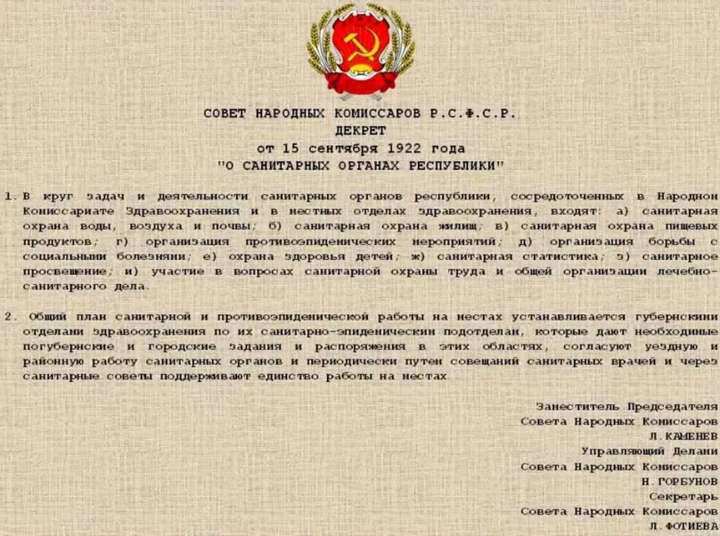

Одной из первостепенных задач деятельности санитарных органов республики, наряду с санитарной охраной территории, жилища, организации противоэпидемических мероприятий, являлось санитарное просвещение. Таким образом, как часть государственной системы здравоохранения, санитарное просвещение начало формироваться впервые в СССР в 1920-е годы. Оно сыграло важную роль в решении многих медико-санитарных задач: борьба с эпидемиями, охрана материнства и младенчества, борьба с социальными болезнями, оздоровление труда и быта в городе и на селе, подготовка населения по вопросам санитарной обороны, пропаганда донорства в Великую Отечественную войну 1941–1945 годов, ликвидация санитарных последствий войны.

С момента выхода в 1922 году Декрета Совета Народных Комиссаров РСФСР «О санитарных органах Республики», определившего основные принципы государственного санитарно-эпидемиологического надзора, и до наших дней государственная санитарно-эпидемиологическая служба прошла многочисленные этапы своего развития, совершенствования и укрепления связи с наукой для решения главной задачи – обеспечение санитарно-эпидемиологического благополучия страны.

На протяжении всей своей истории Служба с успехом решала все поставленные перед ней задачи, направленные на профилактику массовых инфекционных и неинфекционных заболеваний, создание благоприятных условий труда, проживания и отдыха населения.

В настоящее время приоритетом деятельности Службы является участие в реализации федеральных проектов и государственных программ Российской Федерации, документов стратегического планирования, формирование современной, эффективной системы регулирования в области санитарно-эпидемиологического обеспечения населения и защиты прав потребителей, основанной на выявлении наиболее значимых общественных рисков и их снижении до приемлемого уровня. Осуществляются мероприятия по реализации и достижению национальных целей и задач, в том числе в рамках федеральных проектов «Демография», «Чистая вода», «Чистый воздух».

Сегодня в рамках федерального проекта «Санитарный щит страны» формируется устойчивая, сильная и адаптивная система предупреждения, профилактики, выявления и реагирования на угрозы биологической опасности санитарно-эпидемиологическому благополучию населения. Роспотребнадзор как реализатор данного проекта всецело ориентировано на заботу о благополучии и здоровье каждого человека, что позволяет формировать высокий уровень доверия у населения к мерам, принимаемым для обеспечения санитарно-эпидемиологической безопасности страны. Целью реализации этого проекта является создание проактивной модели защиты здоровья человека от инфекционных угроз, создание модели нового санитарно-эпидемиологического поведения и повышение уровня санитарной грамотности населения на 70% к 2030 году.

15 сентября 2022 года в России был учрежден новый профессиональный праздник – День федерального государственного санитарно-эпидемиологического надзора, который отмечается уже второй год. Решение принято в соответствии с распоряжением Правительства Российской Федерации от 14 сентября 2022 года №2606-р.

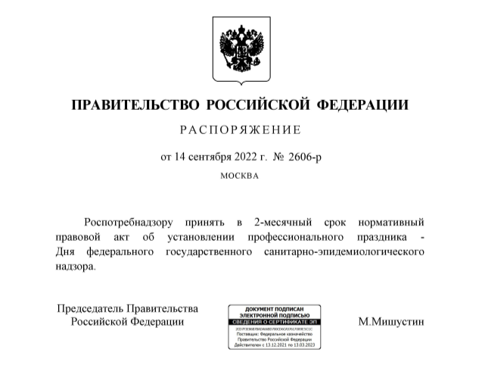

За более чем вековую историю изменилась структура ведомства, название, форма подчинения, расширялись полномочия, но принципы санитарно-эпидемиологической службы, заложенные на начальных этапах ее становления, остаются неизменными:

* государственный характер санитарно-эпидемиологического надзора;
* централизованное управление;
* специализация санитарно-эпидемиологического надзора;
* тесная связь практической санитарно-эпидемиологической деятельности с достижениями науки.

За все годы санитарно-эпидемиологическая служба прошла много этапов своего становления и развития. Год от года росла материально-техническая база, создавался высококвалифицированный кадровый потенциал, оперативно и профессионально решались задачи обеспечения санитарно-эпидемиологического благополучия страны в целом и каждого гражданина в отдельности. Неизменным в работе специалистов Службы остаётся преданность, профессионализм и самоотверженность в борьбе за здоровье нации. А санитарное просвещение, основы которого были заложены более 100 лет назад, по-прежнему востребовано как массовый и эффективный метод профилактики. Санитарно-гигиеническое просвещение в настоящее время в соответствии с законодательством Российской Федерации, как никогда прежде, должно быть постоянной и непременной частью повседневной практической работы широкого круга специалистов, как лечащего врача, так и санитарного врача, фельдшера, медицинской сестры. Применение современных методов воздействия и форм работы с населением ставит санитарно-гигиеническое просвещение в один ряд с другими эффективными санитарно-гигиеническими и профилактическими мероприятиями.